FREDERIKSBERG I F, Atletik

MÆND - 40 m: ALLE TIDERS

Klubrekorder
5 år Johan Østergaard Hübner 20 9,01
6 år Kevin Jensen 13 8,31
7 år Nicolas Posse 05 7,53
8 år Timoleon Rescan 13 6,97
9 år Emil Frænde 09 6,57

MÆND - 60 m: ALLE TIDERS

Klubrekorder
8 år Mads Fahnøe Larsen 10 10,11
9 år Emil Frænde 09 9,65
10 år Emil Frænde 10 8,92i
11 år August Herring Jensen 20 8,85
12 år Lars Pedersen 78 7,9
13 år Lars Pedersen 79 7,8
14 år Mathias Bengtsson 09 7,77i
15 år Mark Walters 92 7,2
16 år Mark Walters 93 7,25
17 år Mark Walters 94 7,24
Jakob Walløe Hansen 94 7,24
18 år Hossein Asgari 98 7,13
19 år Helge Svenningsen 71 7,0
Flemming Nielsson 77 7,0
20-22 år Vakant
Senior Hossein Asgari, 80 98 7,13

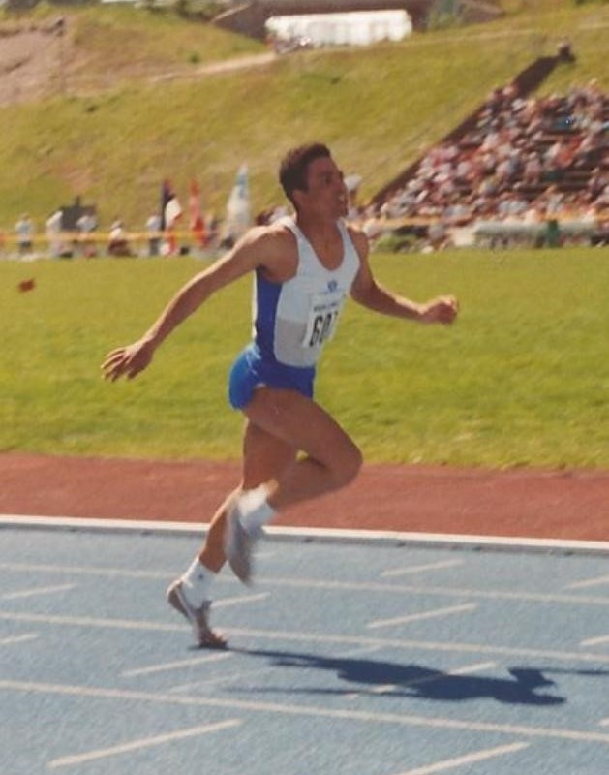

Mark Walters

MÆND - 80 m: ALLE TIDERS

Klubrekorder
11 år Jens Arthur Britz 18 12,12
12 år Bertram Bing Costa 14 11,26
Villads Fredsted Andersen 18 11,26
13 år Casper Cramer 97 10,2
MÆND - 100 m: ALLE TIDERS

Klubrekorder
11 år Lars Pedersen 77 13,3
12 år Lars Pedersen 78 12,86
13 år Lars Pedersen 79 11,9
14 år Carl Philip Glastrup 24 12,13
15 år Helge Svenningsen 67 11,3
16 år Helge Svenningsen 68 11,0
17 år Helge Svenningsen 69 11,0
18 år Frederik Dahl Larsen 24 10,99
19 år Jørgen Fengel 54 10,7
20-22 år Jørgen Nielsen, 48 68 10,8
Senior Christoph Hansen, 92 20 10,90

MÆND - 200 m: ALLE TIDERS

Klubrekorder
11 år Lars Pedersen 77 28,5
12 år Lars Pedersen 78 26,1
13 år Lars Pedersen 79 24,3
14 år Mathias Bengtsson 09 24,88
15 år Felipe Bahamondes 14 23,32
16 år Villads Fredsted Andersen 22 22,90
17 år Mark Walters 94 22,54
18 år Frederik Dahl Larsen 24 22,34
19 år Jørgen Nielsen 67 22,3
20-22 år Jørgen Nielsen, 48 69 21,9
Senior Jørgen Marcussen, 49 75 21,6

MÆND - 300 m: ALLE TIDERS

Klubrekorder
14 år Mathias Bengtsson 09 39,97
15 år Felipe Bahamondes 14 36,88
18 år Villads Fredsted Andersen 24 35,85

MÆND - 400 m: ALLE TIDERS

Klubrekorder
7 år Olau Barnils Fabricius 14 88,89
8 år Mads Fahnøe Larsen 10 82,22
9 år Daniel Hedley Bertelsen 22 78,08
10 år Villads Fredsted Andersen 16 73,38
11 år Lars Pedersen 77 63,6
12 år Lars Pedersen 78 62,3
13 år Lars Pedersen 79 57,5
14 år Steen Bo Andersen 83 59,8
15 år Felipe Bahamondes 14 52,02
16 år Felipe Bahamondes 15 51,09
17 år Kent Voigt 65 50,0
18 år Villads Fredsted Andersen 24 48,68
19 år Alex Frandsen 58 49,2
20-22 år Kent Voigt, 48 69 48,7
Senior Iasonis Korinaris, 97 22 48,31

MÆND - 600 m: ALLE TIDERS

Klubrekorder
10 år Malthe Kamstrup Hjarne 14 1.59,60
11 år Felipe Bahamondes 10 1.59,76
12 år Christopher Strandgaard 18 1.44,89
13 år Christopher Strandgaard 19 1.40,87

MÆND - 800 m: ALLE TIDERS

Klubrekorder
7 år Vilhelm Helk 17 3.30,84
8 år Olau Barnils Fabricius 15 3.14,49
9 år Frederik Dahl Larsen 15 3.10,40
10 år Daniel Hedley Bertelsen 23 2.54,14
11 år Michael Schelske 74 2.35,3
12 år Lars Pedersen 78 2.23,9
13 år Jørgen Jensen 77 2.17,7
14 år Felipe Bahamondes 13 2.10,30
15 år Storm Foged Sabroe 21 2.04,96
16 år Sune Isaksen 88 1.59,7
17 år Andrei-Stefan Ursea 22 1.57,71
18 år Sylvester Windahl 24 1.57,75i
19 år Kasper B. Jacobsen 92 1.53,39
20-22 år Joachim S. Nielsen, 97 18 1.54,07
Senior Preben Kristensen, 37 61 1.52,3

MÆND - 1000 m: ALLE TIDERS

Klubrekorder
9 år Daniel Hedley Bertelsen 22 3.53,37
10 år Michael Schelske 73 3.29,0
11 år Carl Emil Hjort 15 3.33,11
12 år Nikolai Dahlerup 23 3.08,85
13 år Nikolai Dahlerup 24 2.53,64
14 år Jørgen Jensen 78 2.54,0
15 år Jørgen Jensen 79 2.47,2
16 år Henrik K. Larsen 92 2.42,97
17 år Henrik K. Larsen 93 2.36,49
18 år René Hochhauer 83 2.37,8
19 år René Hochhauer 84 2.35,3
20-22 år Hans Spannheimer, 18 38 2.33,8
Senior Christian Wolfsberg, 57 83 2.27,0

MÆND - 1500 m: ALLE TIDERS

Klubrekorder
10 år Marcus L. van der Made 16 5.46,83
11 år Michael Schelske 74 5.20,4
12 år Nikolai Dahlerup 23 4.52,02
13 år Nikolai Dahlerup 24 4.33,62
14 år Storm Foged Sabroe 20 4.24,62
15 år Carl Emil Hjorth 19 4.15,73
16 år Sune Isaksen 88 4.07,6
Martin Møllgaard 19 4.07,59
17 år Martin Møllgaard 20 4.04,49
18 år Joachim Sieverts Nielsen 15 4.03,70
19 år Joachim Sieverts Nielsen 16 4.00,53
20-22 år Joachim Sieverts Nielsen, 97 19 3.57,92
Senior Stephan Jensen, 63 91 3.49,91

MÆND - 3000 m: ALLE TIDERS

Klubrekorder
11 år Michael Schelske 74 11.34,2
12 år Nikolai Dahlerup 23 10.27,92
13 år Nikolai Dahlerup 24 9.41,05
14 år Carl Emil Hjorth 18 9.49,08
15 år Carl Emil Hjorth 19 9.27,67
16 år Morten Dam Sørensen 91 9.07,3
17 år Morten Dam Sørensen 92 8.54,60
18 år Morten Dam Sørensen 93 8.51,14
19 år René Hochhauer 84 8.52,6
20-22 år Ib Planck, 30 50 8.36,6
Senior Ib Planck, 30 53 8.14,2

MÆND - 5000 m: ALLE TIDERS

Klubrekorder
14 år Kim Petersen 81 17.35,0
15 år Morten Dalsgaard 82 16.54,5
16 år Søren Strickert 84 16.01,5
17 år Søren Strickert 85 15.38,4
18 år Søren Paulisen 76 15.18,6
19 år Søren Strickert 87 15.38,2
20-22 år Ib Planck (30) 52 14.30,0
Senior Flemming Jensen 87 13.36,29

MÆND – 5 km: ALLE TIDERS
13 år Nicolai Dahlerup 24 17.24

MÆND - 10.000 m: ALLE TIDERS

Klubrekorder
16 år Morten Høegh 84 33.30,1
17 år Jesper Høegh 84 33.27,9
18 år Søren Paulisen 76 33.09,6
19 år Vakant
20-22 år Søren Strickert (68) 90 30.16,0
Senior Christian Wolfsberg 86 29.23,10

MÆND - 10 km: ALLE TIDERS

Klubrekorder
12 år Michael Schelske 75 43.42,0
13 år Kim Petersen 80 37.46,4
14 år Kim Petersen 81 37.05,2
15 år Morten Dalsgaard 82 34.45,9
16 år Morten Høegh 84 34.27,0
17 år Flemming Hansen 87 33.48,0
18 år Sune Isaksen 90 33.49,0
19 år Vakant
20-22 år Søren Strickert (68) 90 30.24,0
Senior Flemming Jensen 87 28.46,0

MÆND - ½-marathon: ALLE TIDERS

Klubrekorder
19 år Søren Strickert 87 1.07,52
20-22 år Søren Dalsgaard (77) 99 1.12,28
Senior Jan Brask Ikov 89 1.05,10

MÆND - marathon: ALLE TIDERS

Klubrekorder
15 år Rudi Rusfort 76 3.35,30
16 år Morten Dalsgaard 83 2.56,20
17 år Preben Danborg 80 2.54,32
18 år Preben Danborg 81 2.52,38
19 år Vakant
20-22 år Preben Danborg (63) 84 2.27,55
Senior Christian Wolfsberg 87 2.13,57

MÆND - kort hæk: ALLE TIDERS

110 m hæk { h = 106,7 cm }
Klubrekorder
17 år Jens Pedersen 76 16,3
18 år Jens Pedersen 77 15,3
19 år Jens Pedersen 78 15,4
Jakob W. Hansen 96 15,64
20-22 år Jakob W. Hansen, 77 99 15,25
Senior Jakob W. Hansen, 77 99 15,25

110 m hæk { h = 99,1 cm }

Klubrekorder
18 år Jakob W. Hansen 95 15,22
19 år Alfred Dahl Larsen 21 15,06

110 m hæk { h = 91,4 cm }

Klubrekorder
16 år Alfred Dahl Larsen 18 15,45
17 år Alfred Dahl Larsen 19 15,13
100 m hæk { h = 91,4 cm }

Klubrekorder
14 år Gustav Stribolt Lind 20 15,11
15 år Jakob W. Hansen 92 14,65
16 år Jakob W. Hansen 93 14,29
17 år Jakob W. Hansen 94 14,09

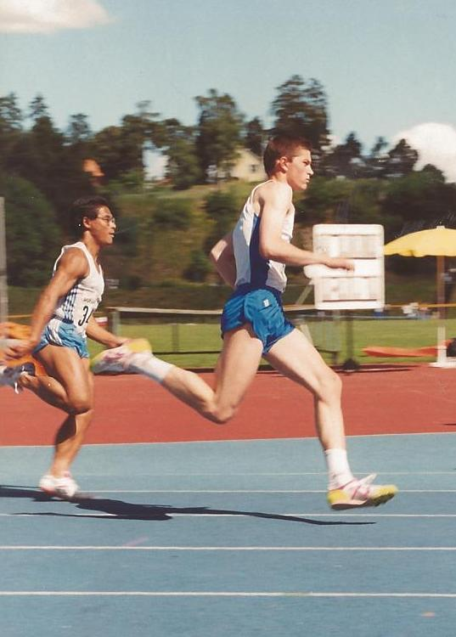

Jakob Walløe Hansen

100 m hæk { h = 83,8 cm }

Klubrekorder
14 år Adam Smitt Vanges 16 16,52
15 år Alfred Dahl Larsen 17 14,43

80 m hæk { h = 84,0 cm }

Klubrekorder
12 år Gustav Stribolt Lind 18 13,78
13 år Lars Pedersen 79 11,5
14 år Jens Pedersen 73 11,8
15 år Thomas D. Offersen 97 12,42

60 m hæk { h = 76,2 cm }

Klubrekorder
12 år Lars Pedersen 78 10,4
13 år Daniel Park Nielsen 94 10,2

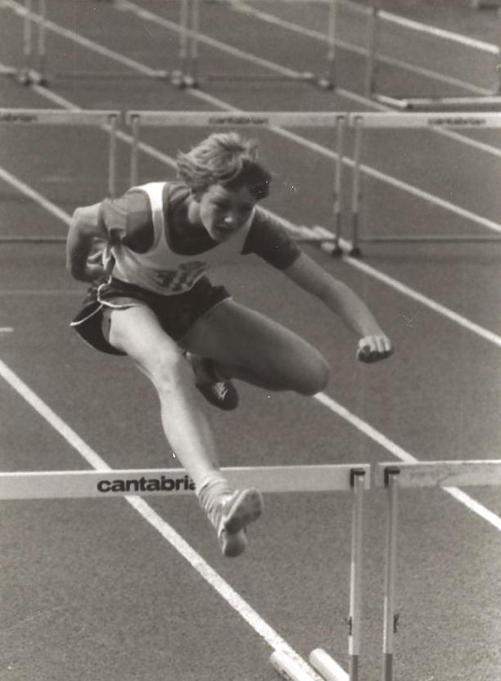

Lars Pedersen

60 m hæk { h = 68,7 cm }

Klubrekorder
10 år Villads Fredsted Andersen 16 11,70
11 år Gustav Stribolt Lind 17 10,38

MÆND - 200 m hæk: ALLE TIDERS

Klubrekorder
13 år Thomas Spang Thomsen 92 34,6
14 år Dennis Jørgensen 92 35,2
15 år Henning Borch 80 33,0
16 år Laust Lund 95 29,49
17 år Vakant
18 år Jens Pedersen 77 28,7
19 år Peter Svendsen, 63 82 26,8
20-22 år Peter Svendsen, 63 85 27,1
Senior Preben Kristensen, 37 63 25,7

MÆND - 300 m hæk: ALLE TIDERS

Klubrekorder
14 år Gustav Stribolt Lind 20 45,04
15 år Felipe Bahamondes 14 39,88
16 år Jonas Henriksen 93 45,40
17 år Dennis Rasmussen 94 39,76

MÆND - 400 m hæk: ALLE TIDERS

Klubrekorder
15 år Felipe Bahamondes 14 59,65
16 år Henning Borch 81 63,2
17 år Dennis Rasmussen 94 59,2
18 år Dennis Rasmussen 95 58,27
19 år Kasper B. Jacobsen 92 57,20
20-22 år Preben Kristensen, 37 59 54,4
Senior Mathias A. Olsen, 91 22 53,01
MÆND - 1500 m forhindringsløb: ALLE TIDERS

Klubrekorder
14 år Vakant
15 år Vakant
16 år Jørgen Jensen 80 4.33,1
17 år Klaus Ginnerup 74 4.56,0

MÆND - 2000 m forhindringsløb: ALLE TIDERS

Klubrekorder
15 år Eskild Lauritsen 14 8.04,25
16 år Jørgen Jensen 80 6.28,07
17 år Morten Dalsgaard 84 6.48,99
18 år Jonas Henriksen 95 7.50,59
19 år Vakant
20-22 år Poul Grenå, 66 88 5.51,00

MÆND - 3000 m forhindringsløb: ALLE TIDERS

Klubrekorder
16 år Jørgen Jensen 80 9.55,6
17 år Morten Dalsgaard 84 10.37,54
18 år Jørgen Elleby 74 10.55,6
19 år Vakant
20-22 år Poul Grenå, 66 88 9.06,97
Senior Flemming Jensen, 58 87 8.23,56

MÆND – Højdespring: ALLE TIDERS

Klubrekorder
9 år Jacob Rosenlund 10 1,15
10 år Jacob Rosenlund 11 1,32
11 år John Steffen 91 1,40
12 år August Nicolaisen 24 1,55
13 år John Steffen 93 1,66
14 år John Steffen 94 1,81
15 år John Steffen 95 1,92
16 år John Steffen 96 1,89
17 år Marius E. Poulsen 82 1,89
18 år Mogens E. Poulsen 85 1,96
19 år Marius E. Poulsen 84 1,92
20-22 år Henrik Thessen, 71 92 2,00
Senior Julius Rahbek Andersen, 77 08 2,12

MÆND - Længdespring, zone: ALLE TIDERS

Klubrekorder
5 år Johan Østergaard Hübner 20 2,32
6 år Kevin Jensen 13 2,72
7 år Nicolas Posse 05 3,23
8 år Mads Fahnøe Larsen 10 3,60
9 år Emil Frænde 09 4,09
10 år August Herring Jensen 19 4,24
11 år Jonatan Horsholt 19 4,53
12 år Casper Cramer 96 4,83
13 år John Steffen 93 5,21
14 år John Steffen 94 5,77
15 år John Steffen 95 6,47

MÆND - Længdespring, planke: ALLE TIDERS

Klubrekorder
11 år Lars Pedersen 77 4,79
12 år Lars Pedersen 78 5,20

13 år Lars Pedersen 79 5,63
14 år Helge Svenningsen 66 6,20
15 år Helge Svenningsen 67 6,44
16 år John Steffen 96 6,73
17 år John Steffen 97 7,24
18 år John Steffen 98 7,15
19 år Palle Rasmussen 72 6,59
20-22 år Niels Bengtsson, 51 72 6,71
Senior John Steffen, 80 98 7,24

MÆND - Trespring, zone: ALLE TIDERS

Klubrekorder
12 år Vakant
13 år Frederik Honoré 86 10,59
14 år Kristian Dickow 97 11,02
15 år Kristian Dickow 98 11,30

MÆND - Trespring, planke: ALLE TIDERS

Klubrekorder
11 år Andreas Plum 84 7,53
12 år Frederik Honoré 85 9,49
13 år Lars Pedersen 79 11,79
14 år Asger Bartels 11 10,56
15 år Jakob Walløe Hansen 92 12,12
16 år Asger Bartels 13 12,74i
17 år John Steffen 97 13,46
18 år John Steffen 98 14,07
19 år Kristian Dickow 02 13,84i
20-22 år Flemming Johansen, 43 64 14,42
Senior Sami el Nasser, 65 90 14,99
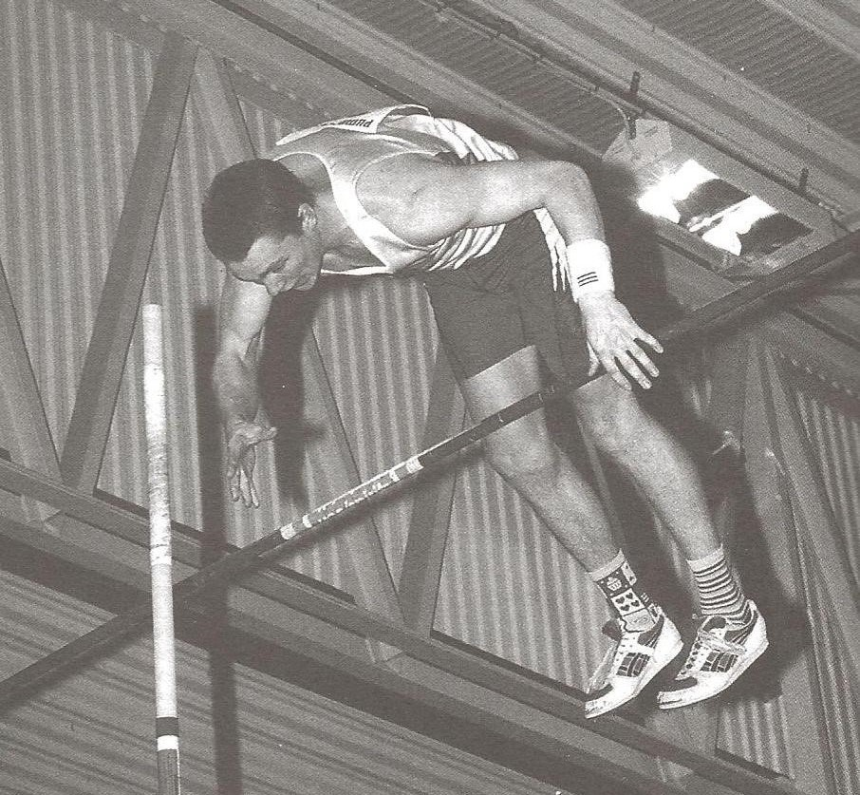
Laust Lund

MÆND – Stangspring: ALLE TIDERS

Klubrekorder
11 år Andreas Plum 84 2,00
Rasmus Holt 84 2,00
12 år Frederik Honoré 85 2,45
13 år Frederik Honoré 86 2,60
14 år Daniel Park Nielsen 95 3,53
15 år Thor Torp 94 3,75
16 år Laust Lund 95 4,25
17 år Laust Lund 96 4,60
18 år Laust Lund 97 4,80
19 år Thomas Offersen 01 4,71
20-22 år Laust Lund, 79 99 5,00i
Senior Laust Lund, 79 99 5,00i

MÆND - Kuglestød [ 1,0 kg ]: ALLE TIDERS

Klubrekorder
6 år Mikkel Hastrup 05 3,05
7 år Nicolas Posse 05 6,23
8 år Frederik K. Mortensen 93 6,79
9 år Nikolas Jespersen 93 8,21

MÆND - Kuglestød [ 2,0 kg ]: ALLE TIDERS

Klubrekorder
5 år Johan Østergaard Hübner 20 2,83
6 år Vilhelm Helk 16 3,86
7 år Vilhelm Helk 17 4,88i
8 år Timoleon Rescan 13 6,06
9 år Mads Fahnøe Larsen 11 7,64
10 år Mads Fahnøe Larsen 12 8,45
11 år Nikolas Jespersen 95 9,00
12 år Peter Zohdy 93 10,91

MÆND - Kuglestød [ 3,0 kg ]: ALLE TIDERS

Klubrekorder
11 år John Steffen 91 9,39
12 år John Steffen 92 10,49
13 år John Steffen 93 11,88

MÆND - Kuglestød [ 4,0 kg ]: ALLE TIDERS

Klubrekorder
13 år Jan Christiansen 88 10,28
14 år John Steffen 94 12,45
15 år John Steffen 95 14,79
16 år Finn Stendahl 57 16,31
17 år Vakant

MÆND - Kuglestød [ 5,0 kg ]: ALLE TIDERS

Klubrekorder
15 år Michael S. Lassen 76 11,80
16 år Jens Pedersen 75 12,77
17 år John Steffen 97 12,55

MÆND - Kuglestød [ 6,0 kg ]: ALLE TIDERS

Klubrekorder
17 år Vakant
18 år David Holst Hahn 22 11,19
19 år David Holst Hahn 23 11,79

MÆND - Kuglestød [ 6,25 kg ]: ALLE TIDERS

Klubrekorder
17 år Peter Schrøder 76 12,85
18 år Peter Schrøder 77 13,71
19 år Bjarke Korremann 98 13,60

MÆND - Kuglestød [ 7,26 kg ]: ALLE TIDERS
Klubrekorder
17 år Vakant
18 år Peter Schrøder 77 12,40
19 år Peter Schrøder 78 12,47
20-22 år Arne Bruun, 41 63 14,66
Senior Kenneth Mertz, 89 21 17,10

MÆND - Diskoskast [ 0,75 kg ]: ALLE TIDERS

Klubrekorder
11 år Timoléon Rescan 16 18,20
12 år Kristian Dickow 95 19,88
13 år John Steffen 93 28,86

MÆND - Diskoskast [ 1,0 kg ]: ALLE TIDERS

Klubrekorder
13 år Lars Pedersen 79 32,99
14 år Michael S. Lassen 75 38,48
15 år Lars Jørgensen 94 39,26

MÆND - Diskoskast [ 1,5 kg ]: ALLE TIDERS

Klubrekorder
15 år Peter Schrøder 74 33,23
16 år Jens Heie 59 41,64
17 år Kristian Dickow 00 37,51

MÆND - Diskoskast [ 1,75 kg ]: ALLE TIDERS

Klubrekorder
17 år Vakant
18 år David Holst Hahn 22 32,80
19 år Bjarke Korremann 98 38,30

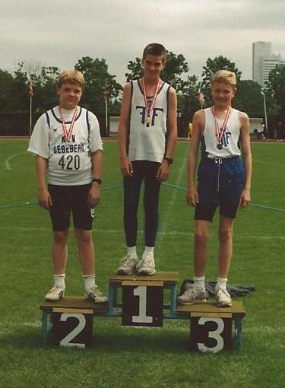

John Steffen og Lars Jørgensen ved Glostrup Games 1991

MÆND - Diskoskast [ 2,0 kg ]: ALLE TIDERS

Klubrekorder
17 år Peter Schrøder 76 37,47
18 år Peter Schrøder 77 42,70
19 år Peter Schrøder 78 43,63
20-22 år Peter Schrøder, 59 79 42,61
Senior Steen Hedegaard, 45 76 48,20

MÆND - Spydkast, 400 gr: ALLE TIDERS

Klubrekorder
12 år Vilhelm Helk 22 35,89
13 år John Steffen 93 43,38

MÆND - Spydkast, 600 gr [ til 1998]: ALLE TID

Klubrekorder
11 år Kent Rosenhagen 74 19,94
12 år René Jacobsen 73 31,18
13 år Lars Pedersen 79 34,35
14 år Jørgen Jepsen 63 52,91
15 år Jørgen Jepsen 64 58,14
16 år Jørgen Jepsen (gl. spyd) 65 63,32
17 år Vakant

MÆND - Spydkast, 600 gr [ fra 1999]: ALLE TID

Klubrekorder
14 år Asger Bartels 11 29,82
15 år Rune Lund Geest 99 45,35
16 år vakant
17 år Martin Nybo Andersen 99 52,00

MÆND - Spydkast, 700: ALLE TIDERS

Klubrekorder
16 år Jacob Ziska 13 36,18
17 år Alfred Dahl Larsen 19 38,91
18 år Jørgen Jepsen 67 56,68

MÆND - Spydkast, 800 gr [ før 1986 ]: ALLE TID.

Klubrekorder
16 år Jens Pedersen 75 47,61
17 år Jens Pedersen 76 56,76
18 år Jens Pedersen 77 59,92
19 år Erik Schliemann 60 59,95
20-22 år Niels Starck Hansen, 43 63 61,14
Senior Kristian Kjær, 24 50 63,19

MÆND - Spydkast, 800 gr [ fra 1986 ]: ALLE TID.

Klubrekorder
16 år John Steffen 96 44,84
17 år Vakant
18 år Bjarke Korremann 97 46,18
19 år Kasper B. Jacobsen 92 50,62
20-22 år Kasper B. Jacobsen 95 54,00
Senior Henning Pedersen,66 89 63,24

MÆND - Boldkast, 145 gr: ALLE TIDERS

Klubrekorder
6 år Ville Rørbeck Nørreby 18 16,03
7 år Ville Rørbeck Nørreby 19 28,20
8 år Mads Fahnøe Larsen 10 37,78
9 år Mads Fahnøe Larsen 11 45,30
10 år Nikolaj K. Hansen 96 51,46
11 år Kristian Dickow 94 53,40
12 år Martin Olesen 90 53,60

MÆND - Boldkast, 250 gr: ALLE TIDERS

Klubrekorder
12 år Kristian Dickow 95 54,34
13 år John Steffen 93 56,74
14 år Erik Schliemann 55 86,48

MÆND - Hammerkast [ 3,0 kg ]: ALLE TIDERS

Klubrekorder
12 år vakant
13 år Frederik Dahl Larsen 19 26,87
14 år vakant

MÆND - Hammerkast [ 4,0 kg ]: ALLE TIDERS

Klubrekorder
13 år vakant
14 år Frederik Dahl Larsen 20 34,42
15 år Frederik Dahl Larsen 21 46,44
16 år Jørgen Jepsen 65 35,90
17 år Jørgen Jepsen 66 48,81

MÆND - Hammerkast [ 5,0 kg ]: ALLE TIDERS

Klubrekorder
15 år vakant
16 år Alfred Dahl Larsen 18 35,85
17 år Alfred Dahl Larsen 19 32,73

MÆND - Hammerkast [ 6,0 kg ]: ALLE TIDERS

Klubrekorder
17 år vakant
18 år David Holst Hahn 22 24,21
19 år David Holst Hahn 23 24,55

MÆND - Hammerkast [ 6,25 kg ]: ALLE TIDERS

Klubrekorder
17 år vakant
18 år Jens Pedersen 92 35,65
19 år Laust Lund 98 36,07

MÆND - Hammerkast [ 7,26 kg ]: ALLE TIDERS

Klubrekorder
17 år vakant
18 år Jørgen Jepsen 67 43,61
19 år Jens Pedersen 78 35,03
20-22 år Palle Pedersen, 70 92 42,88
Senior Steen Fl. Mortensen 98 54,64

MÆND - Vægtkast [ 15,88 kg ]: ALLE TIDERS

Klubrekorder
18 år Vakant
19 år Vakant
20-22 år Vakant
Senior Kenneth Mertz, 89 21 13,50

MÆND - Vægtkast [ 12,5 kg ]: ALLE TIDERS

Klubrekorder
18 år David Holst Hahn 22 10,82
19 år David Holst Hahn 23 11,70

MÆND – 4 x 60 m: ALLE TIDERS

Klubrekorder
10-11 år Nikolas Jespersen (84) 95 36,6
Peter Bendtsen (84)
Casper Cramer (84)
Jeppe Snel (84)

12-13 år Daniel P. Nielsen (81) 93 33,4
Lars Nielsen (81)
Peter Zohdy (81)
John Steffen (80)

MÆND – 4 x 80 m: ALLE TIDERS

Klubrekorder
12-13 år Niels V. Høj (84) 97 42,9
Rune Gaunitz (85)
Jeppe Snel (84)
Casper Cramer (84)

MÆND – 4 x 100 m: ALLE TIDERS

Klubrekorder
12-13 år Peter Svendsen (63) 75 56,7
Kent Rosenhagen (63)
John Hartmann (64)
Lars Pedersen (66)
14-15 år Laust Lund (79) 94 48,20
John Steffen (80)
Thomas Spang Thomsen (79)
Thor Torp (79)
16-17 år Thomas Bentsen (77) 94 44,97
Dennis Rasmussen (77)
Jakob Walløe Hansen (77)
Mark Walters (77)
18-19 år Jan Christiansen (75) 94 44,4
Dennis Rasmussen (77)
Jakob Walløe Hansen (77)
Mark Walters (77)
20-22 år Jørgen Nielsen (48) 67 44,4
Freddy Rasmussen ()
Jørgen Stevad (47)
Kent Voigt (48)
Senior Helge Svenningsen (52) 72 42,6
Flemming Petersen (45)
Jørgen Markussen (49)
Kent Voigt (48)

MÆND – 4 x 200 m: ALLE TIDERS

Klubrekorder
16-17 år Troels Thomsen (91) 06 1.39,09
Jason Bækmand (90)
Asbjørn L. Hansen (89)
Morten Winkelmann (89)

MÆND – 4 x 400 m: ALLE TIDERS

Klubrekorder
16-17 år Dennis Jørgensen (78) 94 3.51,4
Thomas Bentsen (77)
Anders B. Hansen (77)
Jonas Henriksen (77)
18-19 år Jens Pedersen (59) 74 3.51,0
Egon Lykke Nielsen (57)
Klaus Ginnerup (57)
Bjarne Andersen (55)
Senior Tom Pedersen (49) 58 3.20,6
Frank Christensen (31)
Preben Kristensen (37)
Alex Frandsen (39)

MÆND – 1000 m stafet: ALLE TIDERS

Klubrekorder
12-13 år Daniel P. Nielsen (81) 93 2.43,1
Kasper Rosentjørn
Niklas A. Tofft (81)
John Steffen (80)

14-15 år Laust Lund (79) 94 2.21,64
John Steffen (80)
Thomas Spang Thomsen (79)
Thor Torp (79)
16-17 år Thomas Bentsen (77) 94 2.02,2
Mark Walters (77)
Dennis Rasmussen (77)
Jakob Walløe Hansen (77)
Henrik Larsen (76)
18-19 år Jørgen Nielsen (48) 66 2.03,8
Jørgen Frederiksen
Freddy Rasmussen
Kent Voigt (48)
20-22 år Helge Svenningsen (52) 67 1.58,4
Jørgen Stevad (47)
Jørgen Nielsen (48)
Kent Voigt (48)
Senior Helge Svenningsen (52) 67 1.58,4
Jørgen Stevad (47)
Jørgen Nielsen (48)
Kent Voigt (48)

